1954 – Les débuts du
Rock’n’roll
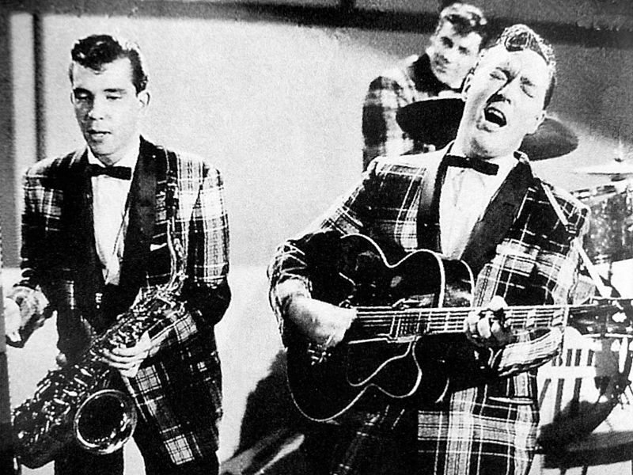
Bill Halley and His Comets
Avec la chanson :
Rock around the clock

Fin vers 1960.
Reprend dans les années 70 et 80.
Instruments acoustiques avec guitares électriques
1949 – Les débuts du
Rythm’n’blues
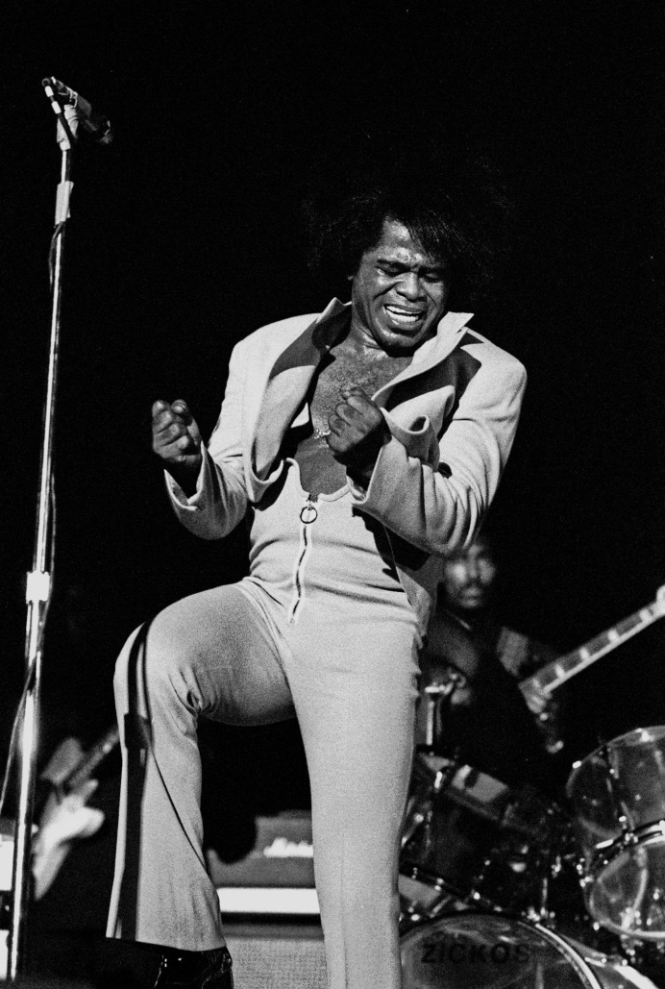
Jimmy Preston James Brown
Avec la chanson
Rock the joint. Il se fait connaitre avec :
Please, please, please.
Les instruments sont acoustiques.
1970 – Les débuts du
Hard Rock
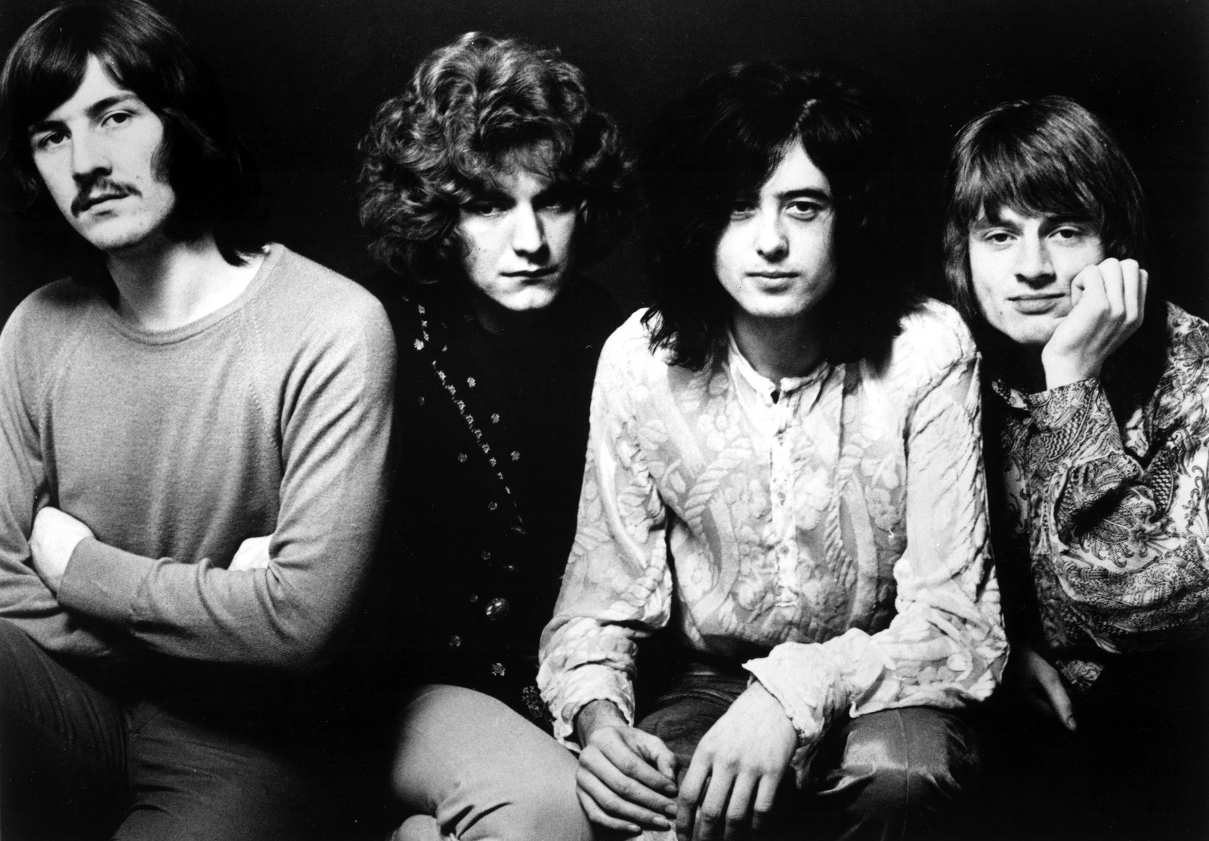
Led Zeppelin
Avec la chanson :
Stairway to heaven.
C’est un rock avec des instruments « électriques », sauf la batterie.
Il peut y avoir parfois, en, plus, des instruments acoustiques comme la flûte.
1974 – La suite du
Hard Rock
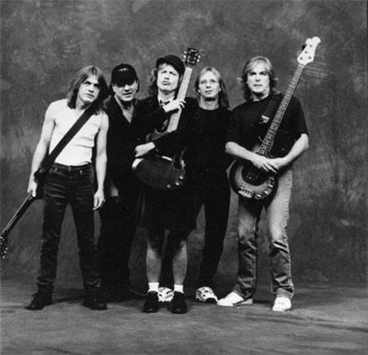
AC/DC
Avec la chanson :
Highway to hell.
Ici, tous les instruments sont électriques.
1956 –
Rock’n’roll
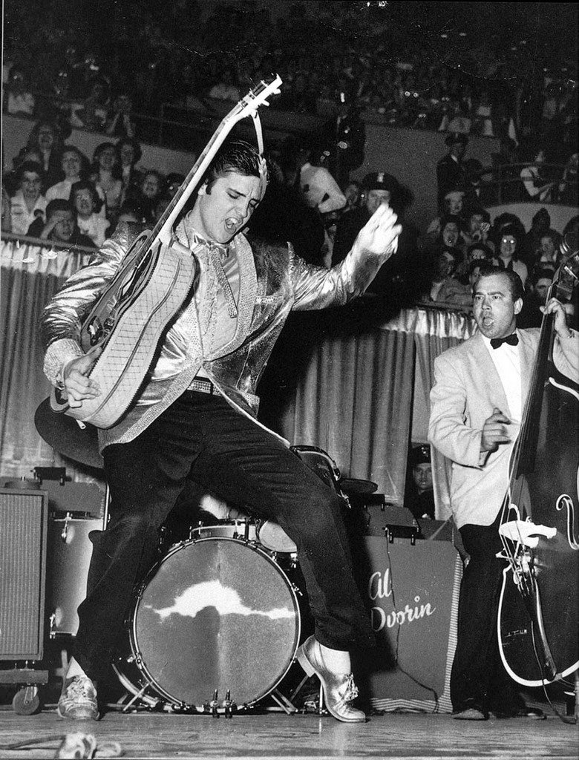
Elvis Presley
Avec la chanson : Hound Dog
Fin vers 1960.
Reprend dans les années 70 et 80.
Instruments acoustiques avec guitares électriques
1962 – la diversification en
Rock et Pop-Rock
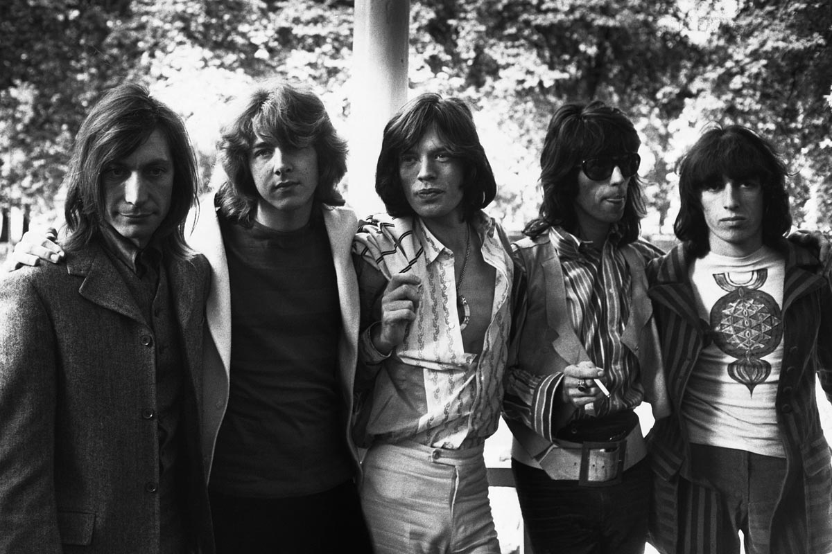
The Rolling Stones
Avec entre autre la chanson :
I can’t get no (Satisfaction)

C’est du rock avec des influences « blues ». On trouve beaucoup d’instruments électriques.
1975 – La contestation avec le courant
Punk
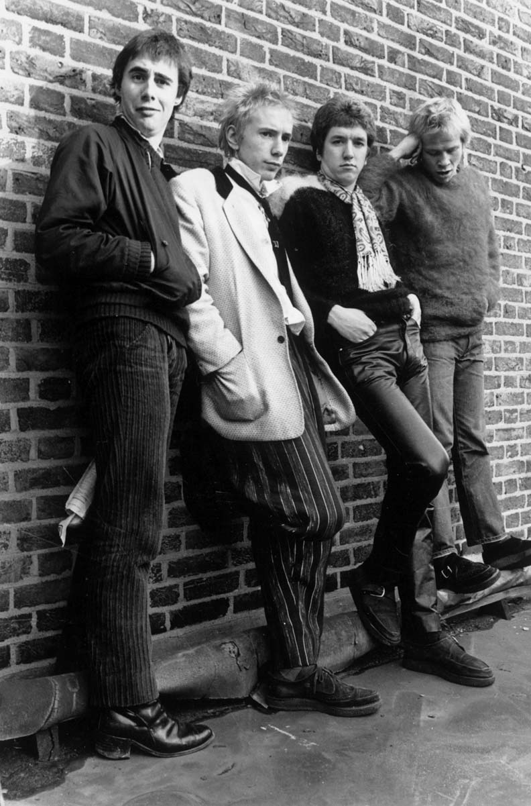
The Sex Pistols
Avec entre autre la chanson :
God save the queen
C’est un rock plus électrique, plus rapide, plus brut, qui critique beaucoup.
1976 – Pendant ce temps, en France
Rock Français (1)
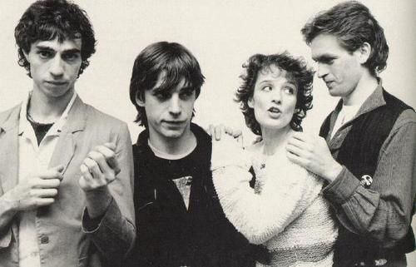
Téléphone
Avec entre autre, les chansons :
La bombe humaine
Un autre monde
Fin du groupe en 1986, séparation.

C’est un rock simple, sans instruments acoustiques.
1980 – Pendant ce temps, en France
Rock Français (2)
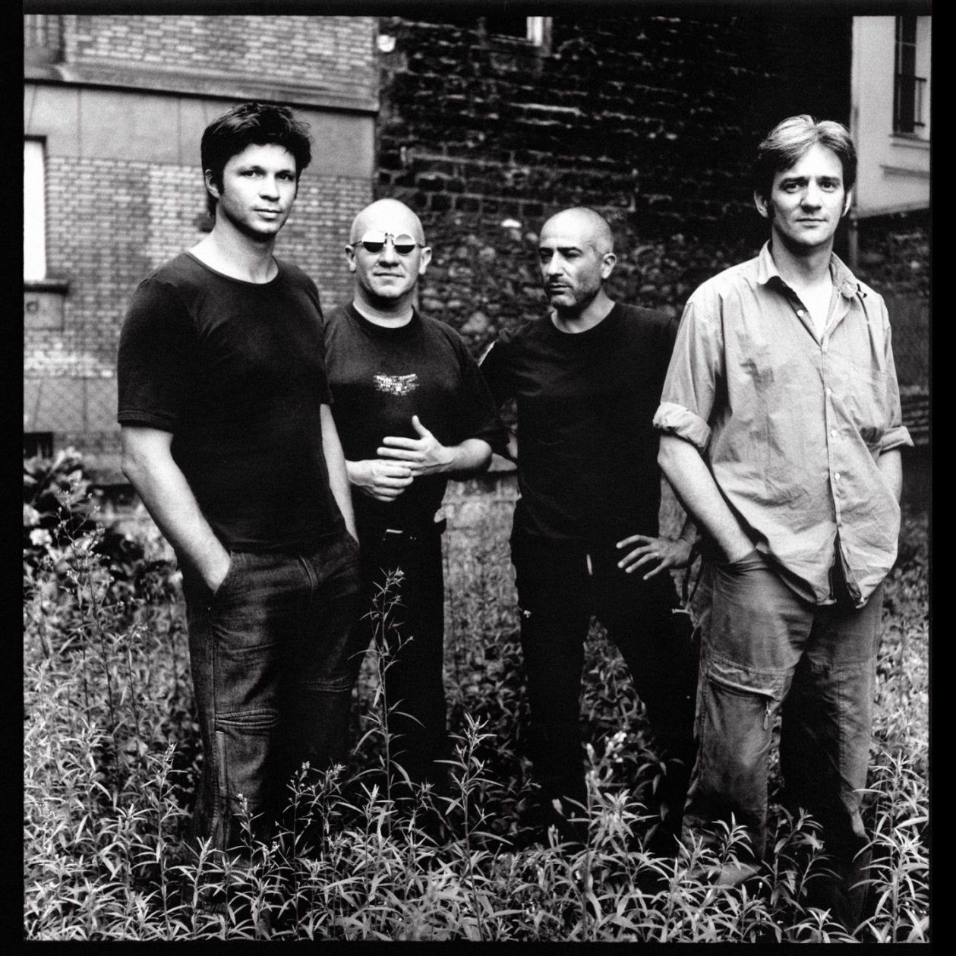
Noir Désir
Avec entre autre, les chansons :
Tostaky
Un jour en France
Fin du groupe en 2010. Séparation.

Rock énergique, instruments acoustiques arrivent après 2000.

